

|  |  |  |
| --- | --- | --- |
| **Читайте в номере** | | |
| № рубрики | Рубрика | Содержание |
| 1 | «Будь здоров» | «Всей семьёй – на лыжи» |
| 2 | «Безопасность» | Рекомендации по соблюдению мер безопасности при катании с горок |
| 3 | «Логопедическая шкатулка» | Логопед дома. Тема «Зима» |
| 4 | «Воспитание в семье» | «Как помочь непослушному ребёнку» |
| 5 | «Разговор с интересным собеседником» | «Пойте на здоровье» |
| 6 | «Литературная страничка» | Прочтите детям. Стихи о зиме |
| 7 | «Делаем вместе с детьми» | Найди 6 отличий |

**Журнал**

**МДОУ «Детский сад № 61», город Ярославль**

**_______________________________________**

**«Цветик-семицветик»**

**Выпуск № 1**

**/Январь-февраль 2021 г./**

**_____________________________________**

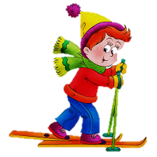

**«Всей семьёй – на лыжи»**

Лыжи – одно из самых доступных спортивных зимних увлечений. Ходьба на лыжах укрепляет физическое здоровье детей, является отличным закаливающим средством, способствует развитию быстроты, выносливости, координации, укреплению опорно-двигательного аппарата, а влияние свежего воздуха особенно благотворно для деятельности органов дыхания. Лыжные прогулки всей семьей – это копилка совместных радостей, воспоминаний, впечатлений. Обучение детей дошкольного возраста ходьбе на лыжах обязательно начинается с подготовительного периода. Вначале важны такие умение, как надевать и снимать лыжи, закреплять ботинки в крепления. Подготовьте все заранее: отрегулируйте крепления, пусть ребенок потренируется самостоятельно одеть лыжи. Такую подготовку можно провести и в помещении, т. к. это может занять чуть больше времени, чем вы предполагали.

Ребенку, особенно на первых порах, очень хочется быть настоящим лыжником и самому нести лыжный инвентарь. Не упустите этот момент: покажите простейшие правила транспортировки. Скрепленные лыжи надо расположить горизонтально носками вперед и зажать в подмышечной впадине, обхватив рукой снизу; палки взять в другую руку за середину кольцами назад.

Объясните детям правила ходьбы на лыжах:

1. Идти, соблюдая интервал, не отставать, не наезжать на лыжи впереди, идущего.

2. Не разговаривать на дистанции.

3. Если на пути неожиданно возникает препятствие, постараться мягко упасть на бок.

Итак, подготовительный этап позади, впереди вас ждет лыжня.

Начнем с простого: предложите ребенку постоять на лыжах, присесть, поочередно поднять одну и другую ногу с лыжей, поставить на снег, попытаться пройти ступающим шагом.

Не спешите учить ребенка скользящему шагу! Дайте малышу время освоиться с новой зимней забавой!

Маленькие детки воспринимают движение (упражнение) целиком, поэтому не показывайте ему и не объясняйте движение по частям. Покажите, как нужно перемещаться целиком. Пройдитесь немного сами, попросите посмотреть: «Смотри, как я умею!». И попросите ребенка повторить: «А теперь покажи, как ты умеешь это делать!» Ребенок скопирует ваши движения полностью.

**№ 1, январь-февраль, 2021** г. **Рубрика «Будь здоров»**

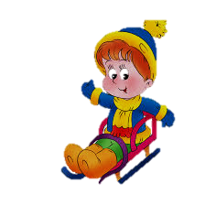

**Рекомендации**

**по соблюдению мер безопасности при катании с горок**

* Если горка вызывает у вас опасения, сначала прокатитесь с неё сами, без ребёнка — испытайте спуск.
* С малышом младше 3 лет не стоит идти на оживлённую горку, с которой катаются дети 7-10 лет и старше.
* Если ребёнок уже катается на разновозрастной «оживлённой» горке, обязательно следите за ним. Лучше всего, если кто-то из взрослых следит за спуском сверху, а кто-то снизу помогает детям быстро освобождать путь.
* Ни в коем случайте не используйте в качестве горок железнодорожные насыпи и горки вблизи проезжей части дорог.
* Помните, что подниматься на снежную или ледяную горку следует только в месте подъема, оборудованном ступенями, запрещается подниматься на горку там, где навстречу скатываются другие.
* Запрещено съезжать с горки, пока не отошёл в сторону предыдущий спускающийся.
* Не задерживайтесь внизу, старайтесь поскорее отползать или откатываться в сторону.
* Не перебегайте ледяную дорожку.
* Во избежание травматизма запрещено кататься с горки стоя на ногах и на корточках.
* Старайтесь не съезжать спиной или головой вперёд (на животе), всегда смотрите вперёд, как при спуске, так и при подъёме.
* Если мимо горки идет прохожий, подождите, пока он пройдет, и только тогда совершайте спуск.
* Если уйти от столкновения (на пути дерево, человек т.д.) невозможно, то постарайтесь завалиться на бок на снег или откатиться в сторону от ледяной поверхности.
* Избегайте катания с горок с неровным ледовым покрытием.
* При первых признаках обморожения, а также при плохом самочувствии, немедленно прекратите катание.

**№ 1, январь-февраль, 2021** г. **Рубрика «Безопасность»**



**№ 1, январь-февраль, 2021** г. **Рубрика «Логопедическая шкатулка»**

**Логопед дома. Тема «Зима»**

**Родителям рекомендуется**

**•** Побеседовать с ребенком о том, какие изменения произошли в живой и неживой природе зимой.

• Во время прогулки обратить внимание на признаки зимы.

• Вспомнить названия времен года и зимних месяцев.

• Объяснить, какое время года самое холодное и почему.

• напомнить ребенку о жизни птиц и зверей зимой, о том, как они зимуют;

• назвать зимующих птиц, рассказать о том, как человек помогает птицам зимой;

• вспомнить, какие зимние виды спорта и зимний спортивный инвентарь ребенок знает;

• назвать пословицы и поговорки о зиме, зимние приметы.

**Задание 1.**

Объяснить ребенку пословицы:

* Декабрь год кончает, а зиму начинает.
* В феврале зима с весной встречаются.

**Задание 2.**

Дидактическая игра «Назови как можно больше признаков зимы».

**Задание 3.**

Прочитать ребенку стихотворение, обсудить его, найти в нем признаки зимы.

Солнце землю греет слабо, по ночам трещит мороз.

Во дворе у снежной бабы побелел морковный нос.

Под березой на пригорке старый еж устроил норку,

А под листьями лежат двое маленьких ежат.

Белка спряталась в дупло — в нем и сухо и тепло,

Запасла грибов и ягод столько, что не съешь и за год.

Под корягой в буреломе спит медведь, как будто в доме.

Положил он лапу в рот и, как маленький, сосет.

Осторожная лисица подошла к ручью напиться.

Наклонилась, а вода неподвижна и тверда.

У косого нет берлоги, не нужна ему нора:

От врагов спасают ноги, от бескормицы — кора.

(Г. Ладонщиков)

**Задание 4.**

Дидактическая игра «Подбери родственные слова».

Снег — снежок, снежинка, снежный,

Снегурочка, снеговик …

Зима — зимушка, зимний, зимовать, зимовье ...

Мороз — морозный, морозить, замораживать ...

Лед — ледокол, льдина, ледовый, ледник…

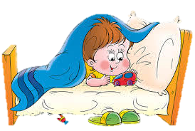

**№ 1, январь-февраль, 2021** г. **Рубрика «Воспитание в семье»**

**«Как помочь непослушному ребёнку»**

Сколько бы мы ни прожили, мы все равно постоянно возвращаемся к опыту детства - к жизни в семье: даже убеленный сединами ветеран продолжает ссылаться на «то, чему учила меня моя мать», «то, что мне показал отец», «то, чему меня учили дома». Интересно, что и люди, добившиеся успеха в жизни, отмечают значимость того, что дается ребенку родителями.

«Годы чудес» - так называют исследователи первые пять лет жизни ребенка. Закладываемое в это время эмоциональное отношение к жизни и людям и наличие или отсутствие стимулов к интеллектуальному развитию оставляют неизгладимый след на всем дальнейшем поведении и образе мыслей человека. Умение говорить, слушать, пользоваться языком также относится к числу вещей, которые ребенок, живущий среди людей, постигает очень рано. И прежде чем начать читать, он должен достаточно овладеть языковыми навыками, умением слушать и говорить.

В течение этих первых лет выдаются очень суматошные дни, и родители будут недоумевать: «Где тут взять время, чтобы еще чему-то учить?!». Но не следует забывать, что даже ровный, успокаивающий тон в ситуациях разбитых коленок, набитых шишек, раздражения взрослых может послужить основой формирования личности, укрепить связи между детьми и родителями и способствовать выработке позитивного отношения, способности воспринимать то, чему учат отец и мать.

Как помочь непослушному ребенку (и себе)?

Самый общий ответ на вопрос - не реагировать привычным, стереотипным образом, так как образуется порочный круг. Чем больше взрослый недоволен, тем больше ребенок убеждается: его усилия достигли цели - и возобновляет их с новой энергией.

Варианты конструктивного поведения взрослого в разных ситуациях непослушания:

- Если идет борьба за внимание, нужно оказывать ребенку это положительное внимание. Придумать какие-нибудь совместные занятия - игры, прогулки.

- Если источник конфликтов - борьба за самоутверждение, то следует, наоборот, уменьшить свою включенность в дела ребенка. Для него очень важно накапливать опыт собственных решений и даже неудач. Больше всего поможет избавиться от лишнего давления и диктата понимание, что упрямство и своеволие ребенка - лишь раздражающая вас форма мольбы: "Позвольте же мне жить своим умом".

- Когда вы испытываете обиду, то нужно спросить себя: что заставило ребенка причинить ее вам? Какая боль у него самого? Чем вы обидели или постоянно обижаете его? Поняв причину, надо, конечно, постараться ее исправить.

- Самая трудная ситуация у отчаявшегося родителя и разуверившегося в своих силах ребенка. Нужно перестать требовать "полагающегося" поведения, свести к минимуму свои ожидания и претензии. Наверняка ребенок что-то может, у него есть к чему-то способности. Найдите доступный для него уровень задач и начните движение вперед. Помогайте, вместе ищите выход из тупика. При этом ребенка нельзя критиковать! Ищите любой повод, чтобы его похвалить, отмечайте любой, даже самый маленький успех. Постарайтесь подстраховывать его, избавлять от крупных провалов. Необходимо поговорить с педагогами и сделать их своими союзниками. Вы увидите: первые же успехи окрылят ребенка.

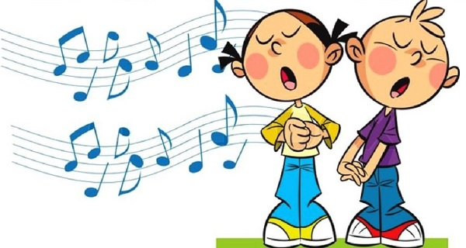

**«Пойте на здоровье!»**

Пение является основным средством музыкального воспитания. Дети любят петь и охотно поют. Пение развивает у детей музыкальный слух, чувство ритма, способность воспроизводить голосом мелодии по памяти. Так же пение оказывает большую помощь и в развитии речи у детей. При пении приходится выговаривать слова протяжно, нараспев, что помогает правильному, четкому произношению отдельных звуков и слов. Можно ли учить ребенка петь? Конечно, можно и нужно, но делать это необходимо, зная и учитывая возрастные особенности детей. Голосовой аппарат ребенка отличается от голосового аппарата взрослого. Как сделать так, чтобы занятия пением приносили пользу и удовольствие ребенку? Дети должны петь естественным, высоким, светлым звуком, без крика и напряжения. Для развития чистоты интонации, прежде всего надо выбирать песни, удобные по диапазону и дыханию. Очень важно систематически повторять с детьми разученные песни и при этом петь их без инструментального сопровождения, максимально выразительно, естественно, с точной интонацией и дикцией. Хороший, яркий, выразительный образец исполнения песни – это основа для воспитания у малышей интереса к пению. Особенно желательно, чтобы взрослые пели на высоком звучании, так как, слушая такое исполнение, дети быстрее начинают подражать ему. Музыкальный педагог должен не только владеть методикой пения, но и уметь беречь детский голос. Нужно следить за тем, чтобы дети пели естественным голосом, не форсируя звук, не говорили слишком громко. Крик, шум портит голос, притупляет слух детей и отрицательно влияет на их нервную систему.

Один из важнейших компонентов пения — дыхание. Существует множество игровых упражнений, позволяющих детям овладеть дыханием «животиком»:

* «Собачки» - подражание лаю собаки, дышать, как собачка (после продолжительного бега собака дышит очень часто, высунув язык);
* «Насос» - надуть «мячик» (активный вдох и выдох одновременно носом и ртом);
* «Ветер» - рисовать своим дыханием разные образы ветра (порывами, сильного, спокойного, мягкого и т.д.);
* «Задуваем свечи на торте» Вы можете делать эти упражнения дома вместе с ребенком.

Пойте! Не бойтесь петь дома, даже если это не очень хорошо получается. Говорите ребенку, что петь – это замечательно. Пойте вместе с ним, пойте с другими членами вашей семьи. «Поющий» человек – счастливый человек! Пение – это своеобразный антидепрессант, оно расслабляет, успокаивает, воодушевляет, вдохновляет.

**№ 1, январь-февраль, 2021** г. **Рубрика «Разговор с интересным собеседником»**

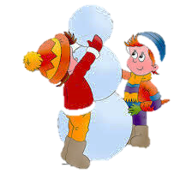

**Прочтите детям. Стихи о зиме.**

Зима самое тихое время года. Лес спит, укрывшись белоснежным одеялом снега. Тишина, только изредка слышен хруст веток и завывание метели.

Небольшие легкие стихи для детей наглядно передают очарование зимнего пейзажа природы, рассказывают детям о зимних явлениях природы, снег, мороз и, конечно, новый год. Все это имеет отражение в ярких детских стихах о зиме.

**№ 1, январь-февраль, 2021** г. **Рубрика «Литературная страничка»**

**Зимние краски**

Заготовила зима  
Краски все для всех сама.  
Полю - лучшие белила,  
Зорям - алые чернила.  
Всем деревьям - чистые  
блестки серебристые.  
А на улице - ребят  
разукрасила подряд.  
Как художник, красит разным:  
кто играет - красит красным.  
Кто боится шевелиться -  
краска синяя годится.  
Ни за что не выпросить  
по-другому выкрасить!  
***В. Фетисов***

**Здравствуй зимушка-зима!**

Здравствуй, зимушка-зима!  
Белым снегом нас покрыло:  
И деревья и дома.  
Свищет ветер легкокрылый -  
Здравствуй, зимушка-зима!  
Вьется след замысловатый  
От полянки до холма.  
Это заяц напечатал -  
Здравствуй, зимушка-зима!  
Мы для птиц кормушки ставим,  
Насыпаем в них корма,  
И поют пичуги в стаях -  
Здравствуй, зимушка-зима!  
***Г. Ладонщиков***

**Зима-рукодельница**

Снова в заботах зима-рукодельница -  
Пусть потеплее природа оденется.  
Много зима заготовила пряжи, Белые вещи без устали вяжет: Сонным деревьям - пушистые шапки,  
Ёлочкам - варежки вяжет на лапки.  
Шила, вязала и очень устала!  
- Ах, поскорее весна бы настала...  
***Е. Явецкая***

**Береза**

Белая береза  
Под моим окном  
Принакрылась снегом,  
Точно серебром.  
На пушистых ветках  
Снежною каймой  
Распустились кисти  
Белой бахромой.  
И стоит береза  
В сонной тишине,  
И горят снежинки  
В золотом огне.  
А заря, лениво  
Обходя кругом,  
Обсыпает ветки  
Новым серебром.  
***Сергей Есенин***

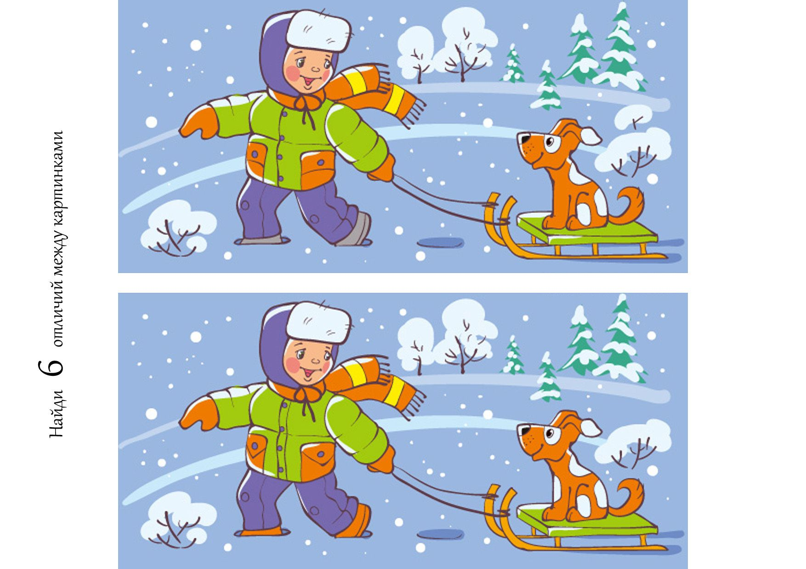

**№ 1, январь-февраль, 2021** г. **Рубрика «Делаем вместе с детьми»**

**Найди 6 отличий**



**Выпуск подготовили**

***Главный редактор***

* Борисова Наталья Юрьевна – старший воспитатель

***Ответственные за выпуск***

* Быкова Екатерина Дмитриевна - педагог-психолог
* Грачёва Елена Игоревна – учитель-логопед
* Скворцова Инна Викторовна – музыкальный руководитель

**До встречи в следующем выпуске!**

**Ярославль, 2021 год**